**iezu管理系统客服使用说明书**

**V1.0**

1. **图标备注**

order_A.png 热门线路订单所在的位置

order_B.png 其他预定方式订单所在的位置

busy.png 忙碌的车辆(工作中的车辆)

idle_A.png 服务方式为热门线路的车辆

idle_B.png 其他服务类型的车辆

1. **订单状态描述**

等待确认：已经完成订单信息的填写和提交，但还没有成功支付预付款

等待派车：成功支付预付款，等待派车的订单（客服主要操作的订单类型）

等待服务：派车成功，等待到达预定时间开始服务的订单

司机等待：司机已经到达客户指定的地点，正在等待客户上车的订单

服务中：开始服务的订单

服务结束：服务已经结束的订单

二次付款：需要进行二次支付的订单，但客户尚未支付完成

订单完成：订单全部完成的订单

服务取消：服务已经取消的订单

1. **系统使用说明**
2. **操作主界面**

客服管理系统主要功能：订单信息管理，待邮寄发票的订单，地图派车。订单列表派车和地图派车具有相同的功能，地图派车更加精确，直观，可以实时显示车辆所在位置，但是不再地图可视范围内的车辆不能派遣。订单列表派车功能更加强大，但车辆位置显示不如订单派车直观。可根据实际情况选择更加有效的派车方式。

**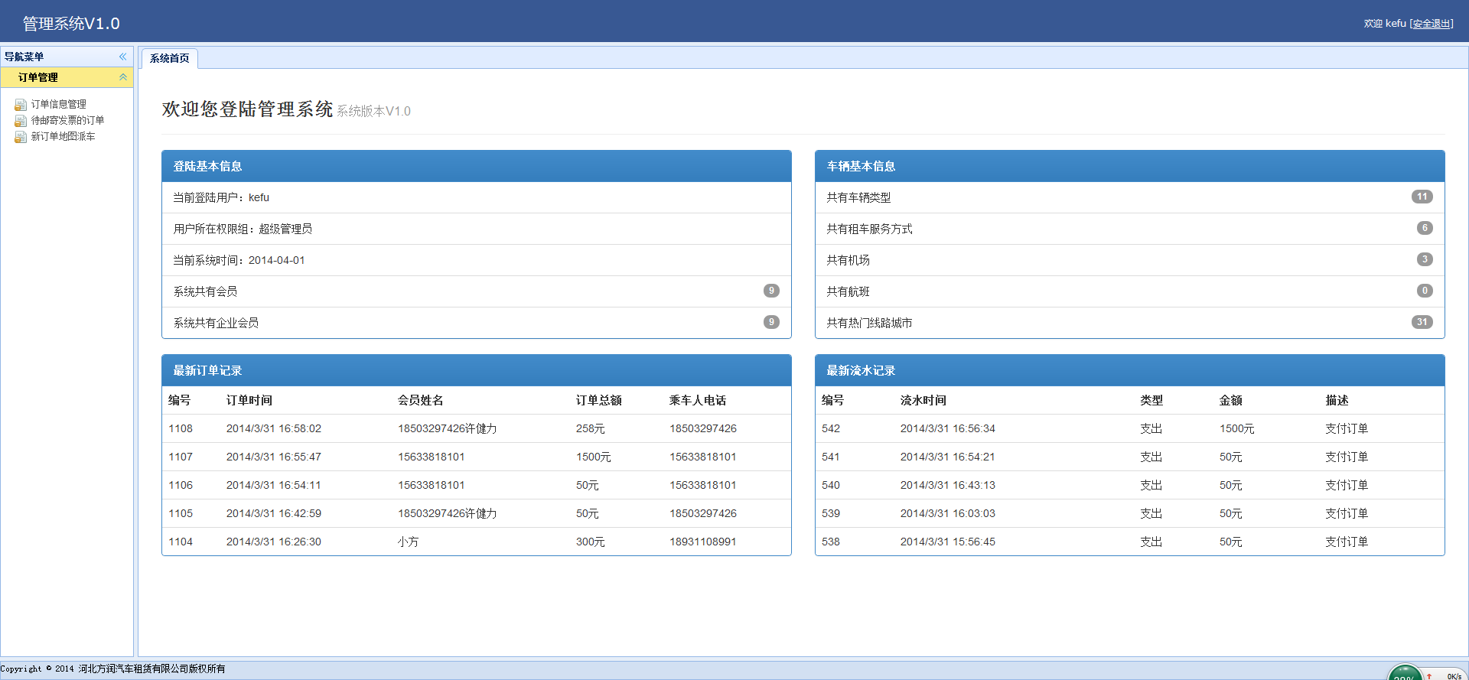**

1. **语音提醒**

每次有新订单后会播放语音提醒（必须打开并登录系统），每一分钟提醒一次，直到派车完成。

1. **订单信息管理**

订单信息管理可以管理整个系统的订单信息。点击左侧的订单信息管理，右侧打开订单信息管理界面，优先显示需要派车的订单，并且状态用红色字体标明。

**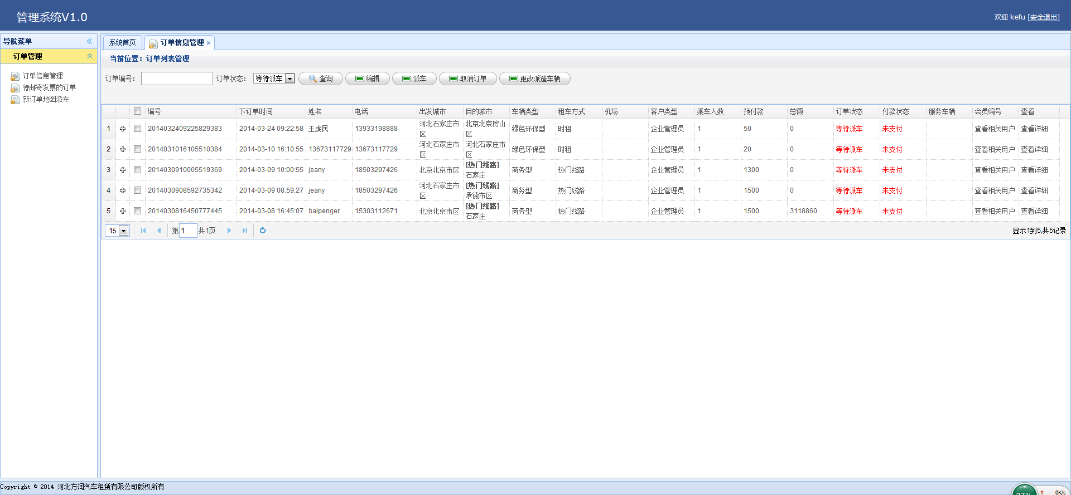**

1. **查询**

可以根据订单号和订单状态查询相关的订单信息

操作步骤：

1. 输入订单号（如果需要查询）
2. 选择订单状态（如果需要查询）
3. 点击查询按钮
4. 列表中显示查询结果
5. **编辑**

在某些订单信息不准确的情况下可以由客户对订单的一些基本信息进行修改，请谨慎使用此功能

**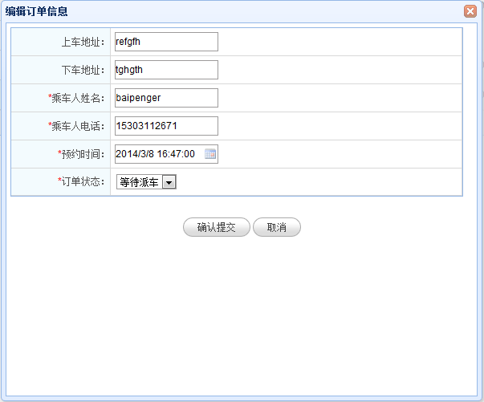**

操作步骤：

1. 在列表中选择需要修改的订单
2. 点击修改按钮
3. 弹出编辑订单信息窗口
4. 修改信息，点击提交按钮
5. 提示编辑成功
6. **派车**

等待派车的订单客服人员可以在此界面进行派车操作。

**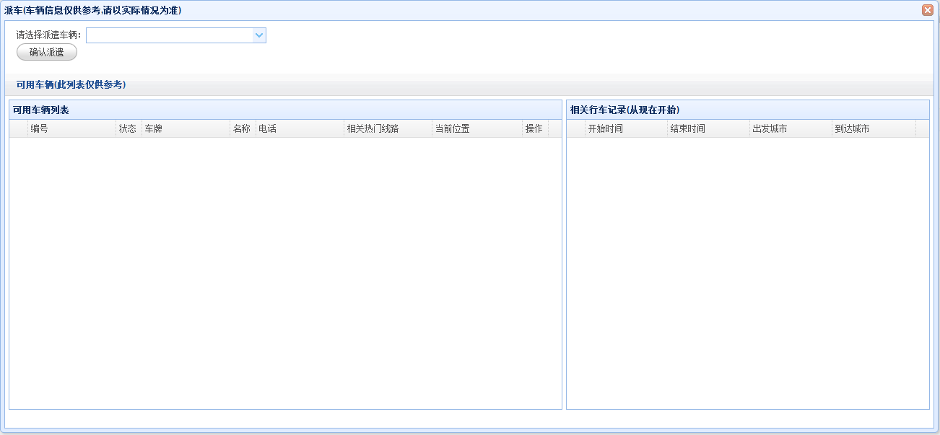**

界面说明

界面上部为主要的派车操作界面，在选择派遣车辆中可以选择所有的车辆进行派遣，界面下部是为此订单推荐的车辆（仅供参考，请以实际情况为主）。左侧显示推荐车辆列表，可直接选择，共分为三个层次，第一层次为在当地并且空闲的车辆，第二层次为即将到达本地的车辆，第三层次为可能在本地状态不明确的车辆。右侧为车辆可能的行程记录，点击左侧车辆，右侧显示车辆行程记录。在选择派遣车辆里选择了相应的车辆，车辆行程记录里面也会显示选择车辆的行程记录。

操作说明：

1. 点击选择需要派遣车辆的订单
2. 点击派车
3. 选择最优的车辆
4. 点击确认派遣
5. 提示派遣成功
6. **取消订单**

等待派车的车辆在和客户沟通后无争议的情况下可以由客服取消此订单，此功能请谨慎使用

1. **更改派遣车辆**

在派车成功后由于车辆等意外原因原派遣车量不能执行此次服务，可以在此对等待服务的订单重新执行派车操作。请谨慎使用此功能。

1. **待邮寄发票的订单**

此处列出客户索要发票的所有订单，在发票邮寄成功后选择已经邮寄的订单并点击设为已经邮寄发票。

1. **新订单地图派车**

为了对订单和订单周围的车辆有一个更加直观的显示，增加地图派车的功能，但此功能不能派遣所有车辆，在使用过程中请酌情选择。

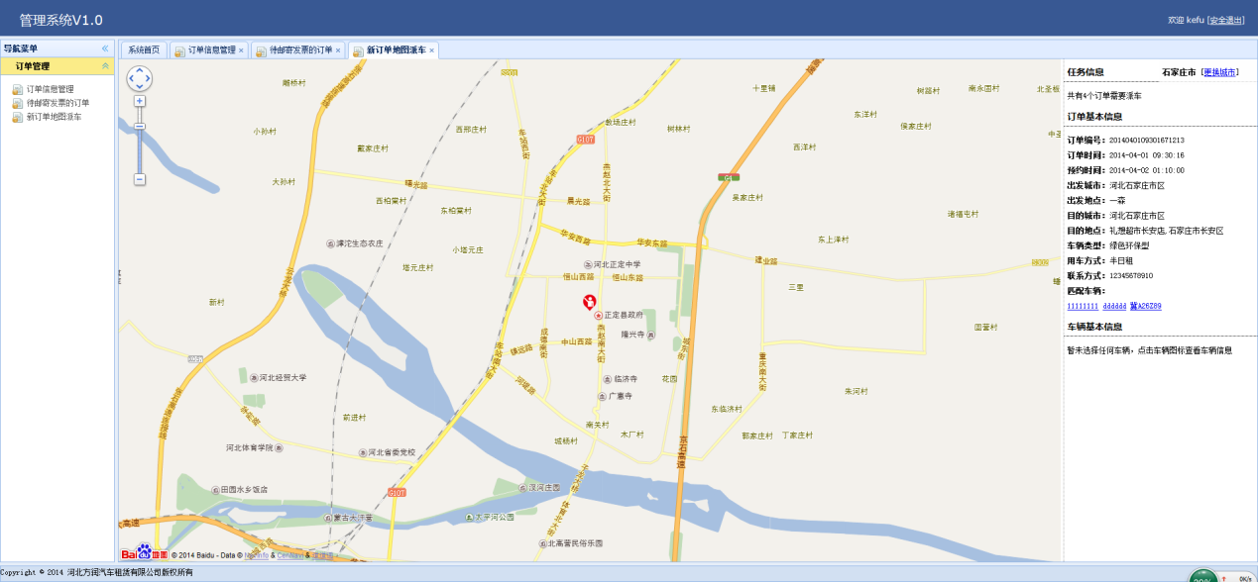

界面说明

小人标志为订单在地图上的定位点，可以直观的查看订单周围的实时车辆信息。右侧显示当前所有待派遣的订单数量，当前需要派遣的订单信息，并提示可能的匹配车辆（车辆在订单出发地并且空闲的车辆），再点击推荐的车辆或者地图上的车辆后，在车辆基本信息会显示车辆信息，并有派车功能和查看车辆行程按钮。